

ALYTAUS MIESTO SAVIVALDYBĖS ADMINISTRACIJOS

VIEŠŲJŲ PIRKIMŲ SKYRIUS
Biudžetinė įstaiga, Rotušės a. 4, LT-62504 Alytus, tel. (8 315) 55 127, faks. (8 315) 55 191,
el. p. viesieji_pirkimai@alytus.lt.
Duomenys kaupiami ir saugomi Juridinių asmenų registre, kodas 188706935

Tiekėjams |  | 2026-03-13
DĖL pRANEŠIMO NAGRINĖJIMO

Alytaus miesto savivaldybės administracijos Viešųjų pirkimų komisija (toliau – komisija), 2026-03-12 posėdyje, vadovaudamasi Lietuvos Respublikos viešųjų pirkimų įstatymo 36 str. 5 d. ir tarptautinio viešojo pirkimo Alytaus miesto Dainavos (III) zonos šaligatvių, aikščių, skverų bei žaliųjų plotų tvarkymo ir priežiūros paslaugos atviro konkurso bendrųjų sąlygų (toliau – bendrosios pirkimo sąlygos), patvirtintų komisijos 2026-02-27 posėdžio protokolu Nr. VP-66, 5.2 p., išnagrinėjo centrinės viešųjų pirkimų informacinės sistemos priemonėmis gautą tiekėjo pranešimą ir teikia atsakymą.

Pranešimas „Paklausimas“, ID 564540, pateiktas 2026-03-09 14:44 val.:

Klausimas:

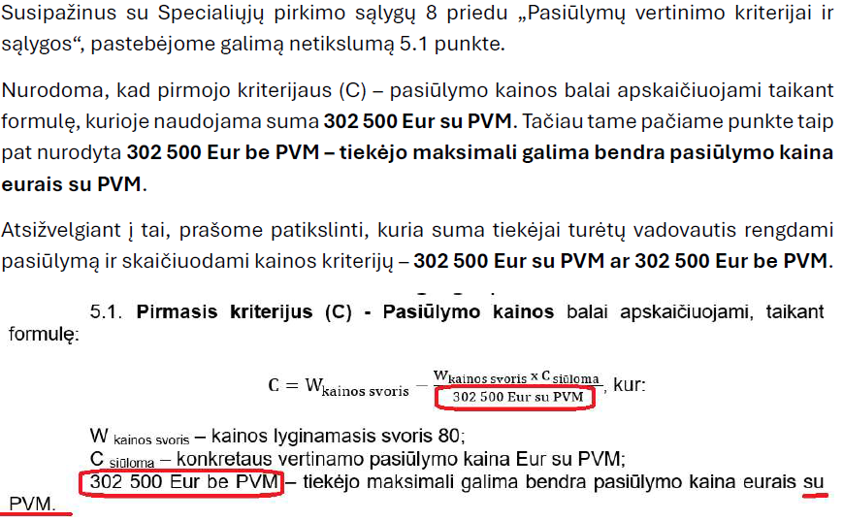

Atsakymas:

Specialiųjų pirkimo sąlygų 8 priede „Pasiūlymų vertinimo kriterijai ir sąlygos“ yra techninė klaida. Suma turi būti 302 500 Eur su PVM. Rengdami pasiūlymą turite vadovautis specialiųjų pirkimo sąlygų 2.5. p. - „Tiekėjo pasiūlyme nurodyta bendra pirkimo objekto kaina negali viršyti šiam pirkimui numatyto finansavimo: 250 000 Eur (du šimtai penkiasdešimt tūkstančių eurų) be PVM / 302 500 Eur (trys šimtai du tūkstančiai penki šimtai eurų) su PVM. Jeigu pasiūlymą pateiks tiekėjas, kuris nėra PVM mokėtojas, arba paslaugos bus neapmokestinamos PVM, jo pasiūlyme nurodyta bendra pirkimo objekto kaina negali viršyti šiam pirkimui numatyto finansavimo: 302 500 Eur (trys šimtai du tūkstančiai penki šimtai eurų) be PVM.“

Viešųjų pirkimų komisija, vadovaudamasi Lietuvos Respublikos viešųjų pirkimų įstatymo 36 str. 5 d., bendrųjų pirkimo sąlygų 5.4 p., patikslina specialiąsias pirkimo sąlygas, išdėstant jas 2 versija, patikslinant specialiųjų pirkimo sąlygų 8 priedo „Pasiūlymų vertinimo kriterijai ir sąlygos“ 5.1. p., pakeitimus pažymint geltona spalva.
PRIDEDAMA. Patikslintos specialiosios sąlygos, 2 versija.

Viešųjų pirkimų skyriaus vedėjo pavaduotoja Sandra Dabkevičienė

